CIFP César Manrique.
Entornos de desarrollo 1º de Desarrollo de Aplicaciones Web
Profesora: Sofía del Carmen Hernández González

Documentación con Javadocs.

Juan Carlos Francisco Mesa

Esta obra está licenciada bajo la Licencia Creative Commons Atribución 4.0 Internacional. Para ver una copia de esta licencia, visite http://creativecommons.org/licenses/by/4.0/ o envíe una carta a Creative Commons, PO Box 1866, Mountain View, CA 94042, USA.

Índice
Ejercicio 1
Enunciado 1
Desarrollo 1
Evidencia gráfica 2

Índice de imágenes
Clase Main y método para saludar 2
(1/4) Clase CalculadoraEjemplo con todos los métodos usados, documentados y lista para ser probada 3
(2/4) Clase CalculadoraEjemplo con todos los métodos usados, documentados y lista para ser probada 4
(3/4) Clase CalculadoraEjemplo con todos los métodos usados, documentados y lista para ser probada 5
(4/4) Clase CalculadoraEjemplo con todos los métodos usados, documentados y lista para ser probada 6
Muestra del funcionamiento de la app 7
Proceso de generación de la documentación y directorio con el resultado 8
Vista de los archivos generados 8
Vista de la página index.html 9
(1/4) Documentación generada de la clase CalculadoraEjemplo 9
(2/4) Documentación generada de la clase CalculadoraEjemplo 10
(3/4) Documentación generada de la clase CalculadoraEjemplo 11
(4/4) Documentación generada de la clase CalculadoraEjemplo 11

Ejercicio

Enunciado

Crea una clase denominada CalculadoraEjemplo que tenga los atributos operando1, operando2, resultado y métodos que implementen las operaciones básicas (Suma, Resta, Multiplicación y División). Documenta esta clase conforme a los estándares JavaDoc y comprueba cómo se visualiza la documentación.

Volver al índice

Desarrollo

Se procedió a escribir la clase solicitada, además del método de entrada de la aplicación o método Main, luego se comentó y se procedió a correr la aplicación, una vez comprobado su funcionamiento se procedió a generar la documentación con Javadocs se adjuntan los resultados.
Volver al índice

Evidencia gráfica

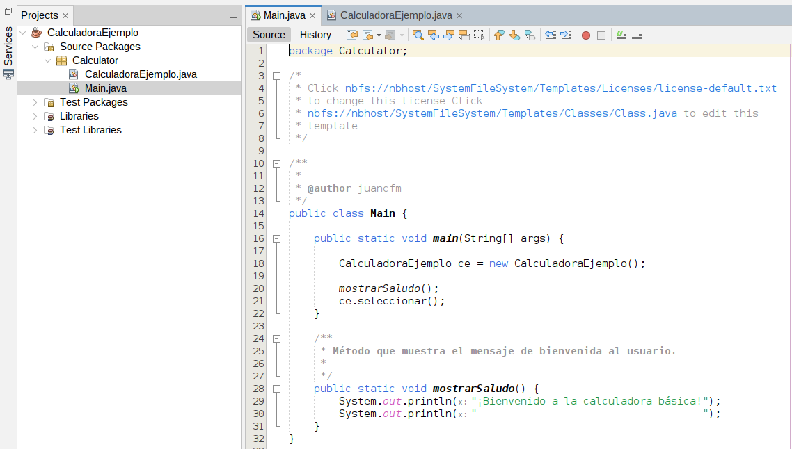Imagen 1: Clase Main y método para saludar
Volver al índice

Volver al índice
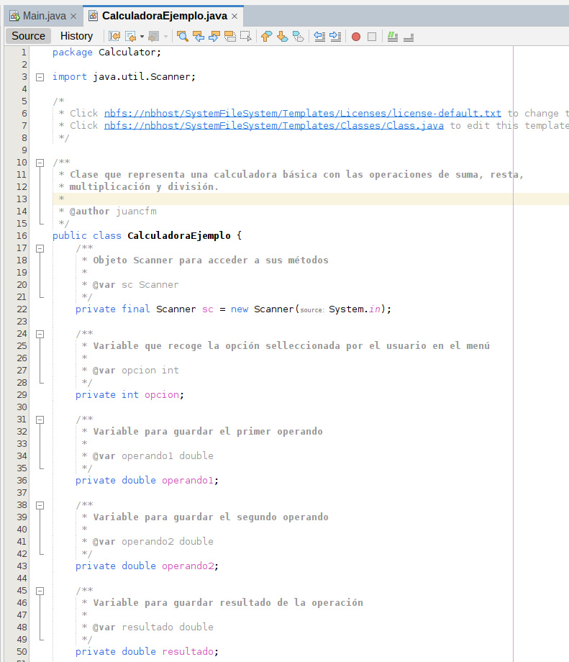Imagen 2: (1/4) Clase CalculadoraEjemplo con todos los métodos usados, documentados y lista para ser probada

Volver al índice
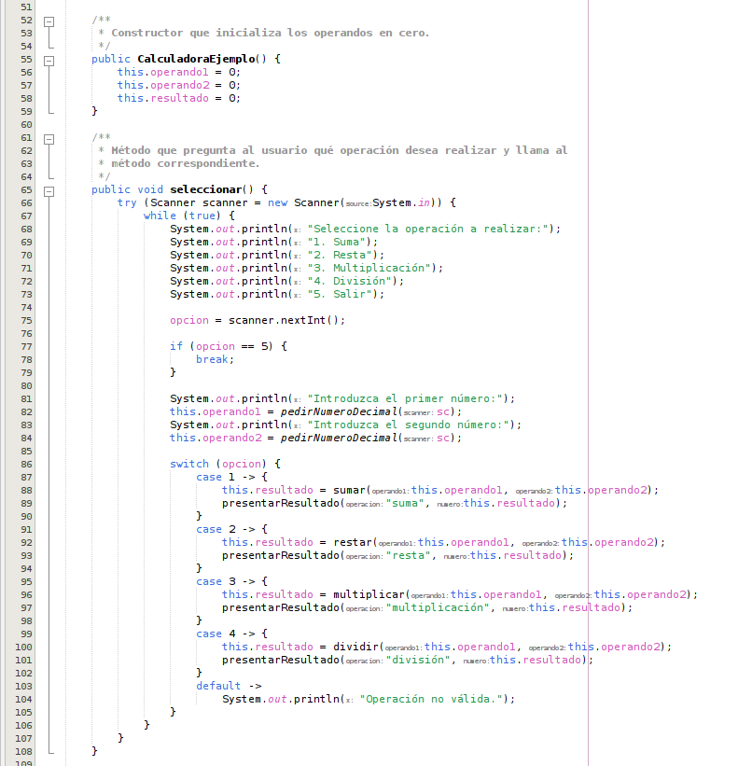Imagen 3: (2/4) Clase CalculadoraEjemplo con todos los métodos usados, documentados y lista para ser probada

Volver al índice
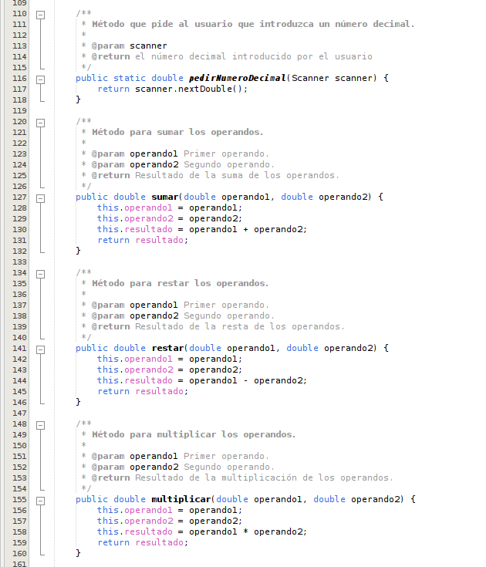Imagen 4: (3/4) Clase CalculadoraEjemplo con todos los métodos usados, documentados y lista para ser probada
Volver al índice
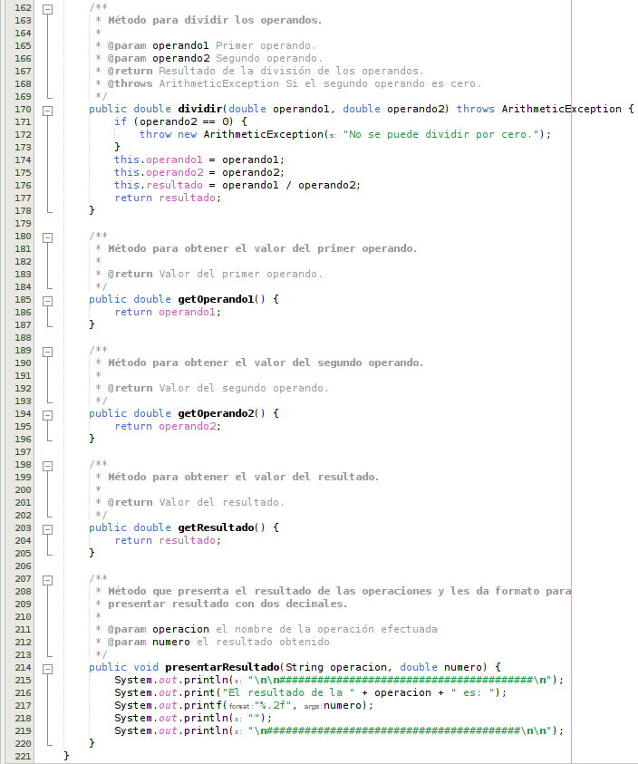Imagen 5: (4/4) Clase CalculadoraEjemplo con todos los métodos usados, documentados y lista para ser probada
Volver al índice
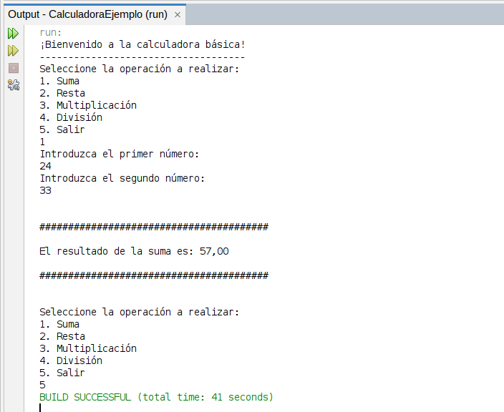Imagen 6: Muestra del funcionamiento de la app
Procedemos ahora a generar nuestra documentación con Javadocs accediendo con el botón derecho sobre el nombre de nuestro proyecto y seleccionando en el menú desplegable la opción “Generate Javadocs”, o bien desde el menú run accedemos también a la opción “Generate Javadocs” y accedemos a la página generada.

Volver al índice
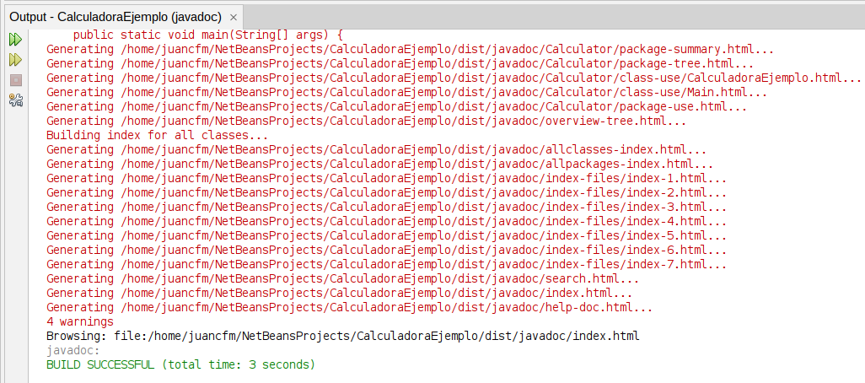Imagen 7: Proceso de generación de la documentación y directorio con el resultado

Volver al índice
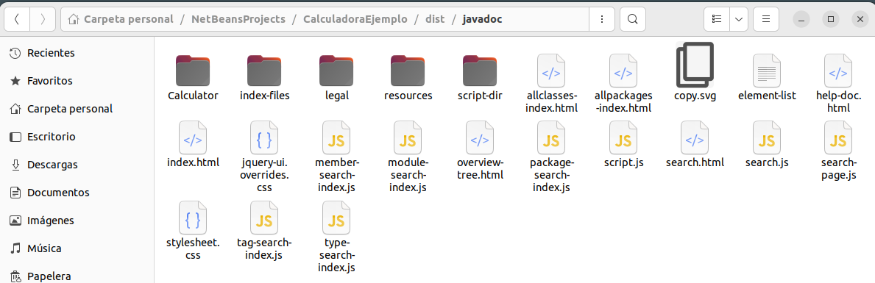Imagen 8: Vista de los archivos generados

Volver al índice
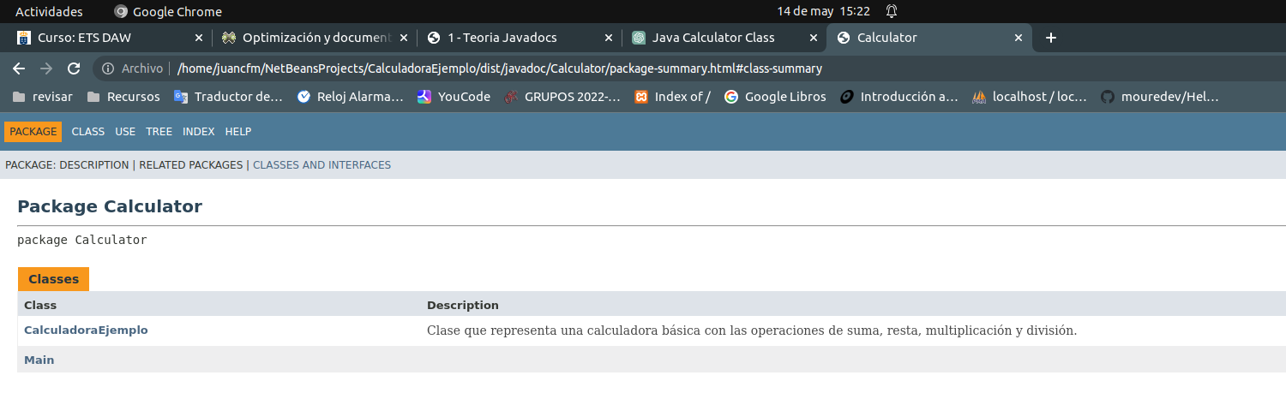Imagen 9: Vista de la página index.html

Volver al índice
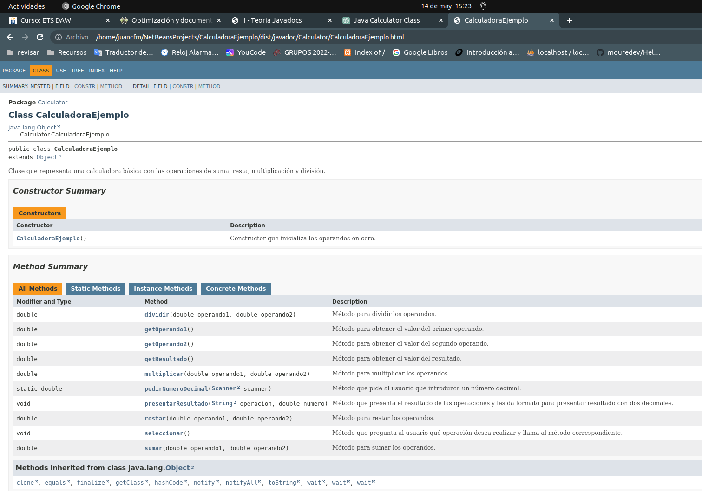Imagen 10: (1/4) Documentación generada de la clase CalculadoraEjemplo

Volver al índice
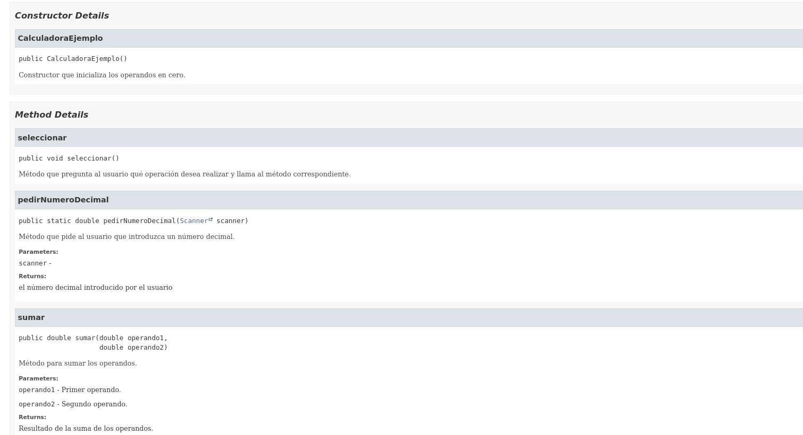Imagen 11: (2/4) Documentación generada de la clase CalculadoraEjemplo

Volver al índice
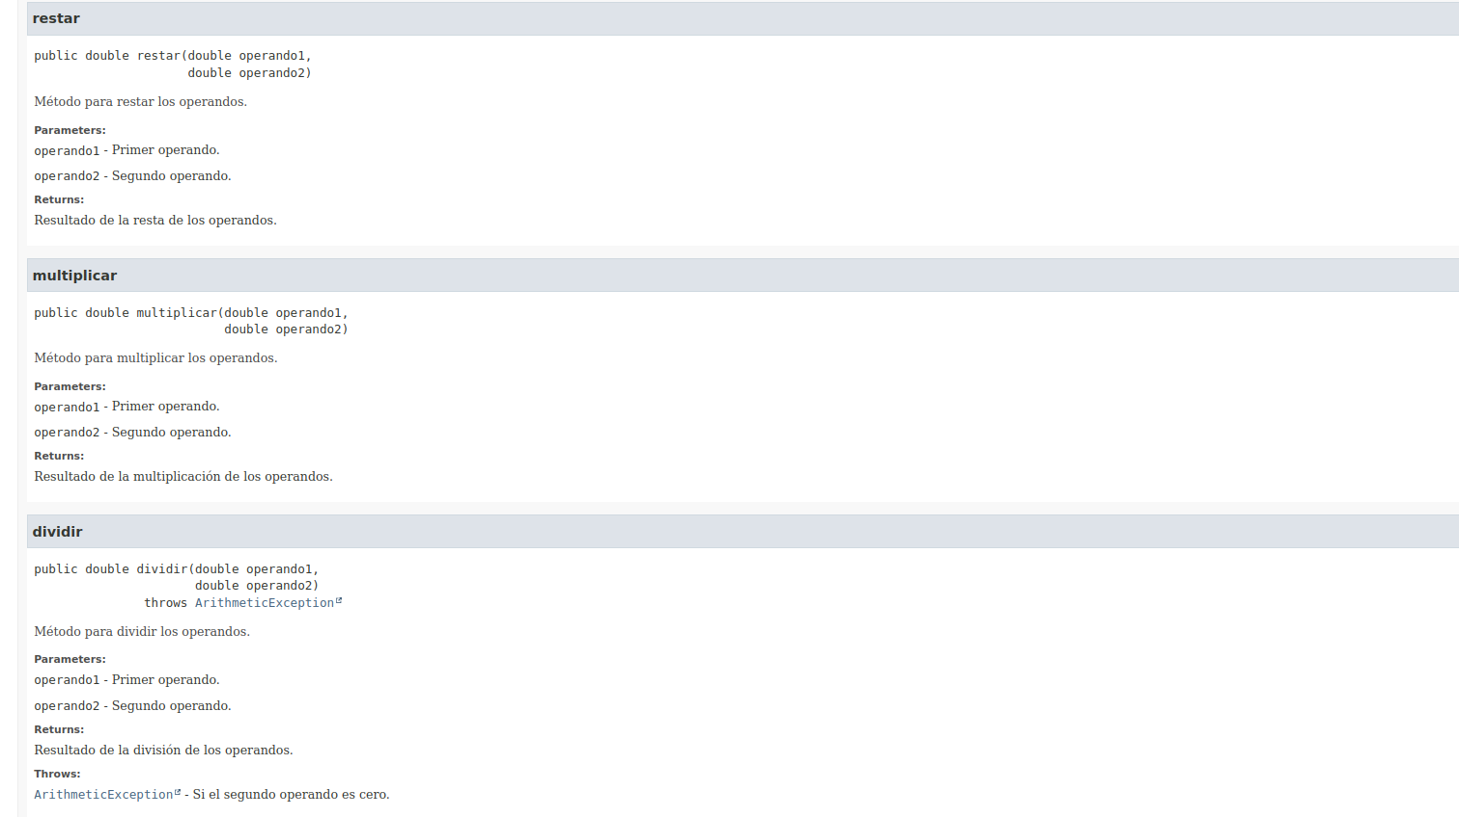Imagen 12: (3/4) Documentación generada de la clase CalculadoraEjemplo
Volver al índice
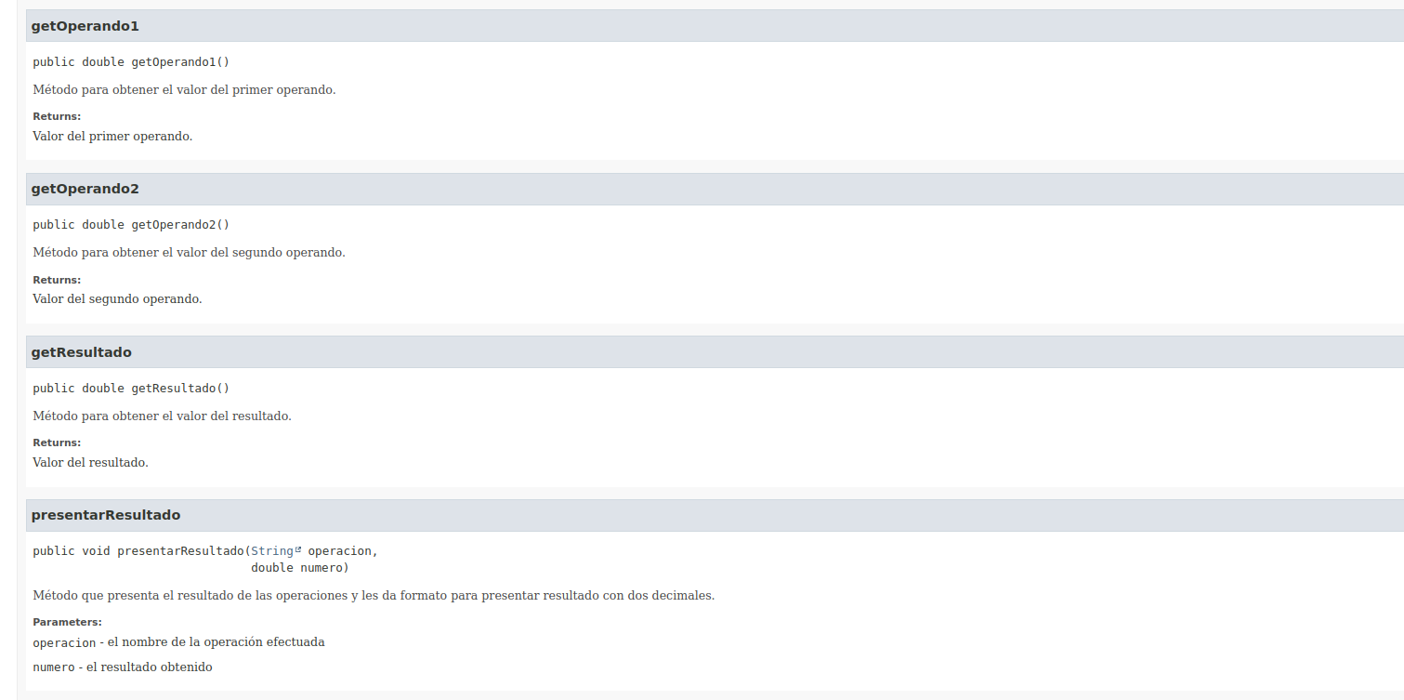Imagen 13: (4/4) Documentación generada de la clase CalculadoraEjemplo

